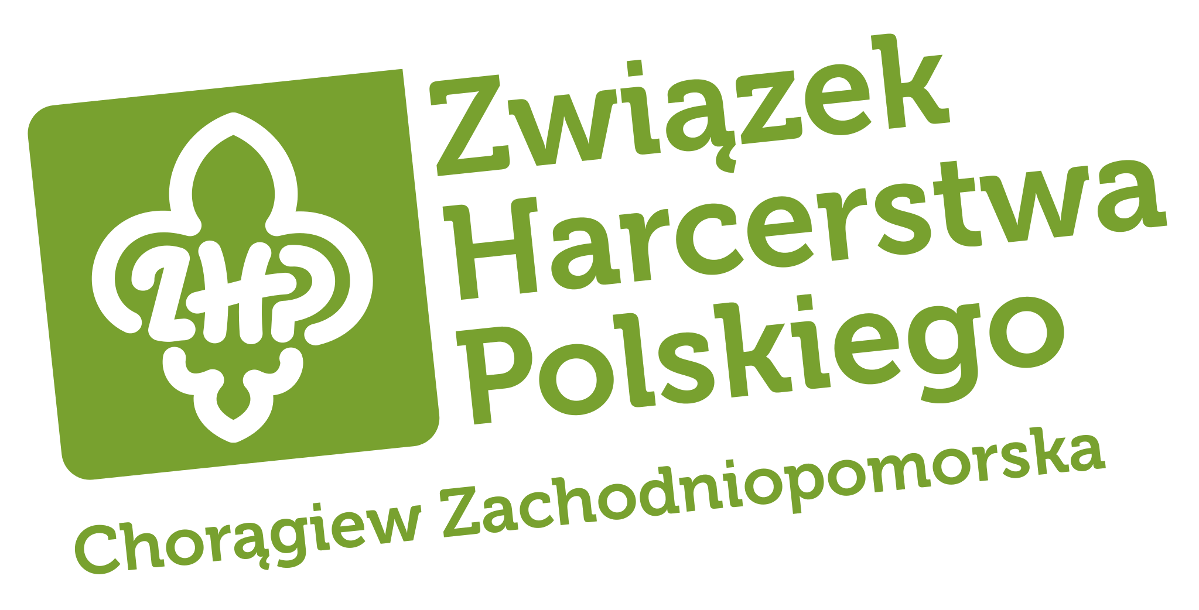

Druhno Drużynowa/Druhu Drużynowy
Druhno Komendantko/Druhu Komendancie

Już po raz trzeci mamy przyjemność zaprosić wszystkie gromady, drużyny harcerskie, szczepy i kręgi z terenu Chorągwi Zachodniopomorskiej do udziału w konkursie grantowym z funduszy 1% Chorągwi Zachodniopomorskiej.
W tym roku formuła konkursu się nie zmienia - przeczytajcie regulamin (tutaj pewne zapisy uległy doprecyzowaniu), zaplanujcie atrakcyjne, terenowe zbiórki i wyślijcie do nas wniosek zgłoszeniowy, a my postaramy się wesprzeć Wasze działania.
Pamiętajcie stawiamy na zgodność Waszej pracy z Harcerską Metodą Wychowawczą.

Z harcerskim pozdrowieniem,
Komenda Chorągwi Zachodniopomorskiej

Konkurs grantowy Funduszu Chorągwi Zachodniopomorskiej 1%

Regulamin konkursu grantowego
Kto może się ubiegać o dofinansowanie i na co?
- Dofinansowanie mogą uzyskać podstawowe jednostki Związku Harcerstwa Polskiego Chorągwi Zachodniopomorskiej tj. gromady zuchowe, drużyny harcerskie, starszoharcerskie, wędrownicze i wielopoziomowe, szczepy, kluby oraz kręgi. Dopuszcza się składanie tylko jednego wniosku przez tę samą jednostkę.
- Dofinansowanie mogą otrzymać jedynie projekty, których realizacja jest zgodna z Harcerską Metodą Wychowawczą.
- Warunkiem uzyskania dofinansowania jest zaplanowanie, a następnie przeprowadzenie zbiórki lub imprezy programowej w terenie (na świeżym powietrzu).
- Maksymalna kwota dofinansowania wynosi 300 zł.
Jak można się ubiegać o dofinansowanie
- Aby ubiegać się o dofinansowanie należy wysłać do dnia 12 maja 2017 roku załączony wniosek na adres: - biuro@zachpom.zhp.pl
- Wniosek konkursowy musi być uzupełniony na formularzu nr 1 do konkursu wraz z oświadczeniami (wniosek do pobrania ze strony www.zachpom.zhp.pl).
Ważne informacje
- Zbiórka/impreza programowa, musi się odbyć w terminie od 26 maja do 30 września 2017 roku.
- Wnioski zostaną ocenione przez Zespół powołany przez Komendanta Chorągwi.
- Kwota przeznaczona na dofinansowania wynosi 6000 zł. Decyzje o sposobie jej rozdysponowania, kwotach przyznanych dofinansowań i ich ilości podejmuje powołany Zespół.
- Dofinansowanie oraz kwota dofinansowania zależna jest od uzyskanej ilości punktów w ocenie formalnej i merytorycznej.
Elementy oceniane | Ilość punkt
Terminowe oddanie wniosku | 5 pkt
Prawidłowość formalna przesłanego wniosku (podpisy, uzupełnienie całości wniosku) | 5 pkt
Cele założonej zbiórki/imprezy | 0-10 pkt
Pomysł na wykorzystanie funduszy (kreatywność podejścia do tematu zbiórki) | 0-15 pkt
Zasięg działania (liczba uczestników, ilość osób dodatkowo zaangażowanych, przekaz społeczny zbiórki/działania, współpraca z innymi drużynami) | 0-10 pkt
Kosztorys | 0-5 pkt
- Rozliczenie zbiórki/imprezy programowej musi nastąpić do dwóch tygodni po zaplanowanym jej terminie (zbiórki/imprezy programowej).
- Rozliczenie zbiórki/imprezy programowej obejmuje:
- zestawienie wydatków wraz z opisanymi, oryginałami faktur (dotyczy kwoty uzyskanego dofinansowania),
- krótki opis zbiórki/imprezy programowej (ok. ½ strony A4),
- 5 zdjęć zbiórki/imprezy programowej ze zgodą na ich publikację.
Ważne terminy
- Termin nadsyłania wniosków wraz z oświadczeniem mija: 12 maja 2017 roku.
- Termin ogłoszenia wyników konkursu mija: 24 maja 2017 roku.
- Termin przekazania dofinansowania przez KCH będzie możliwy od 25 maja 2017 roku (zaliczka w formie gotówki lub przelew na konto zaliczkobiorcy).
- Termin rozliczenia dofinansowania: 2 tygodnie od terminu planowanej zbiórki/imprezy programowej.

Załącznik nr 1
Formularz wniosku o dofinansowanie
z Funduszu 1 % Chorągwi Zachodniopomorskiej ZHP
Nazwa środowiska

Imię i nazwisko osoby wnioskującej, stopień, funkcja

Dane kontaktowe (nr telefonu, adres email)

Dane na temat zbiórki/imprezy programowej
Tytuł zbiórki, imprezy programowej (temat zbiórki)
Miejsce

Termin

Czas trwania

Liczba uczestników

Cele zbiórki, imprezy programowej

Przebieg zbiórki, imprezy programowej

Kosztorys zbiórki/imprezy programowej
Na co | Kwota
Transport
Wyżywienie
Materiały programowe, jakie
-
-
-
-
-
Inne
-
-
Wnioskowana kwota

Inne uwagi ważne dla wniosku

Oświadczenie do wniosku
- Oświadczam, że otrzymane dofinansowanie zostanie przeznaczone na zbiórkę/imprezę programową opisaną w formularzu wniosku.
- Oświadczam, że zbiórka/impreza programowa zostanie zrealizowana zgodnie z opisem zawartym we wniosku.
- Oświadczam, że zbiórka/impreza programowa zostanie rozliczona w terminie 2 tygodni od przedstawionego terminu jej realizacji. Przyjmuję do wiadomości, że brak właściwego rozliczenia finansowego oraz merytorycznego będzie skutkował brakiem możliwości przystąpienia jednostki do kolejnego konkursu z funduszy 1%.

…………………………………….
imię i nazwisko

